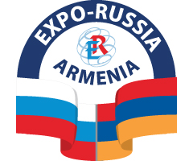
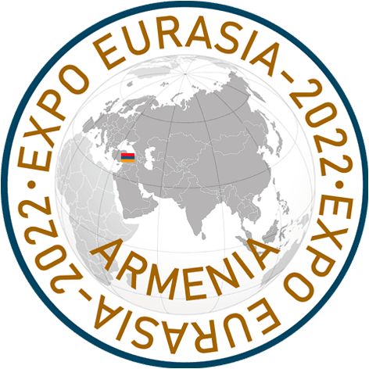
ДЕВЯТАЯ МЕЖДУНАРОДНАЯ ПРОМЫШЛЕННАЯ ВЫСТАВКА
«EXPO-RUSSIA ARMENIA 2022»
в рамках «EXPO EURASIA - 2022»
Ереванский бизнес-форум
Республика Армения, г. Ереван, ВЦ «Ереван EXPO»
5 – 7 октября 2022 + онлайн на портале www.ExpoRF.ru
ЗАЯВКА НА УЧАСТИЕ В ДЕЛОВОЙ ПРОГРАММЕ
Название компании _____________________________________________________
Мероприятие | Время, зал | Просим указать  ФИО представителя компании и должность  С докладом (+тема доклада) / без доклада | E-mail и  мобильный телефон спикера | E-mail сотрудников  для направления ссылки  на онлайн конференцию
5 октября 2022
Церемония официального открытия выставки  «EXPO-RUSSIA ARMENIA 2022» и Ереванского бизнес-форума | 12:00 – 13:00 | _________
7-й Ереванский бизнес-форум «Зона свободной  торговли и ЕАЭС» | 13:50 – 16:00 | Как спикер: по запросу
6 октября 2022

Круглый стол по транспорту | 14:30 – 16:00
Круглый стол по энергетике | 16:00 – 17:30
7 октября 2022

Круглый стол по образованию и науке | 11:00 – 13:00

Просим направлять заявки ответственному менеджеру или на Info@zarubezhexpo.ru
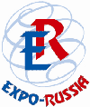
Оргкомитет АО «Зарубеж-Экспо»
+7-495-721-32-36,
www.zarubezhexpo.ru

